职业卫生技术报告网上信息公开表
XSZF/JL-Z-38-01
用人单位名称 | 霍州煤电集团吕梁山煤电有限公司方山店坪煤矿
用人单位地址 | 山西省吕梁市方山县大武镇王家庄 |  | 联系人 | 马艳峰
项目名称 | 霍州煤电集团吕梁山煤电有限公司方山店坪煤矿职业病危害因素定期检测
专业技术人员名单
项目组人员名单
项目负责人 |  | 宫丽斌
报告编制人 |  | 宫丽斌
报告审核人 |  | 申晓军
现场调查人员、时间 |  | 宫丽斌、张晓斌2022.5.17
现场采样/检测人员、时间 |  | 宫丽斌、梁凯、张晓斌、张喆晨2022.7.6
用人单位陪同人 |  | 马艳峰
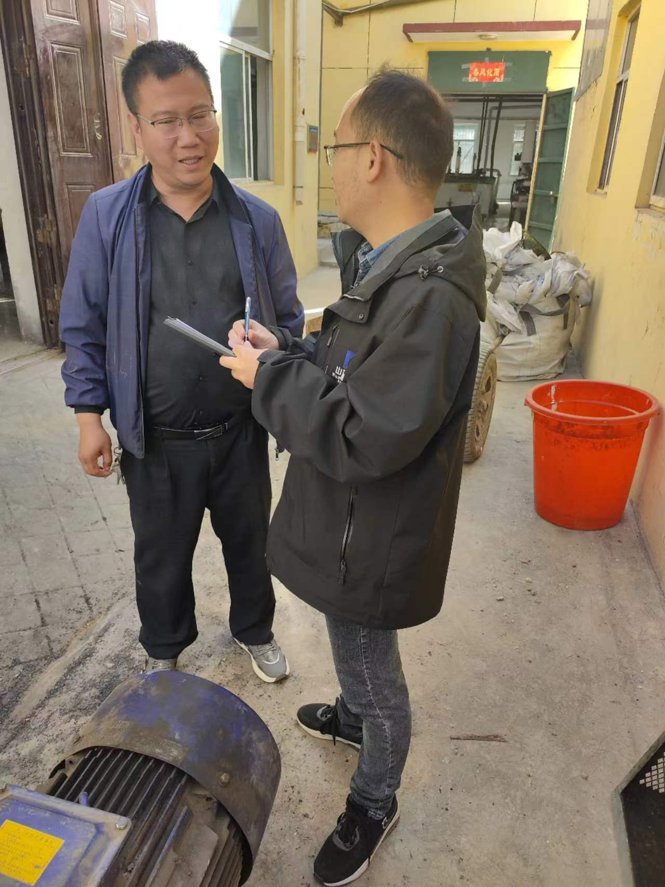
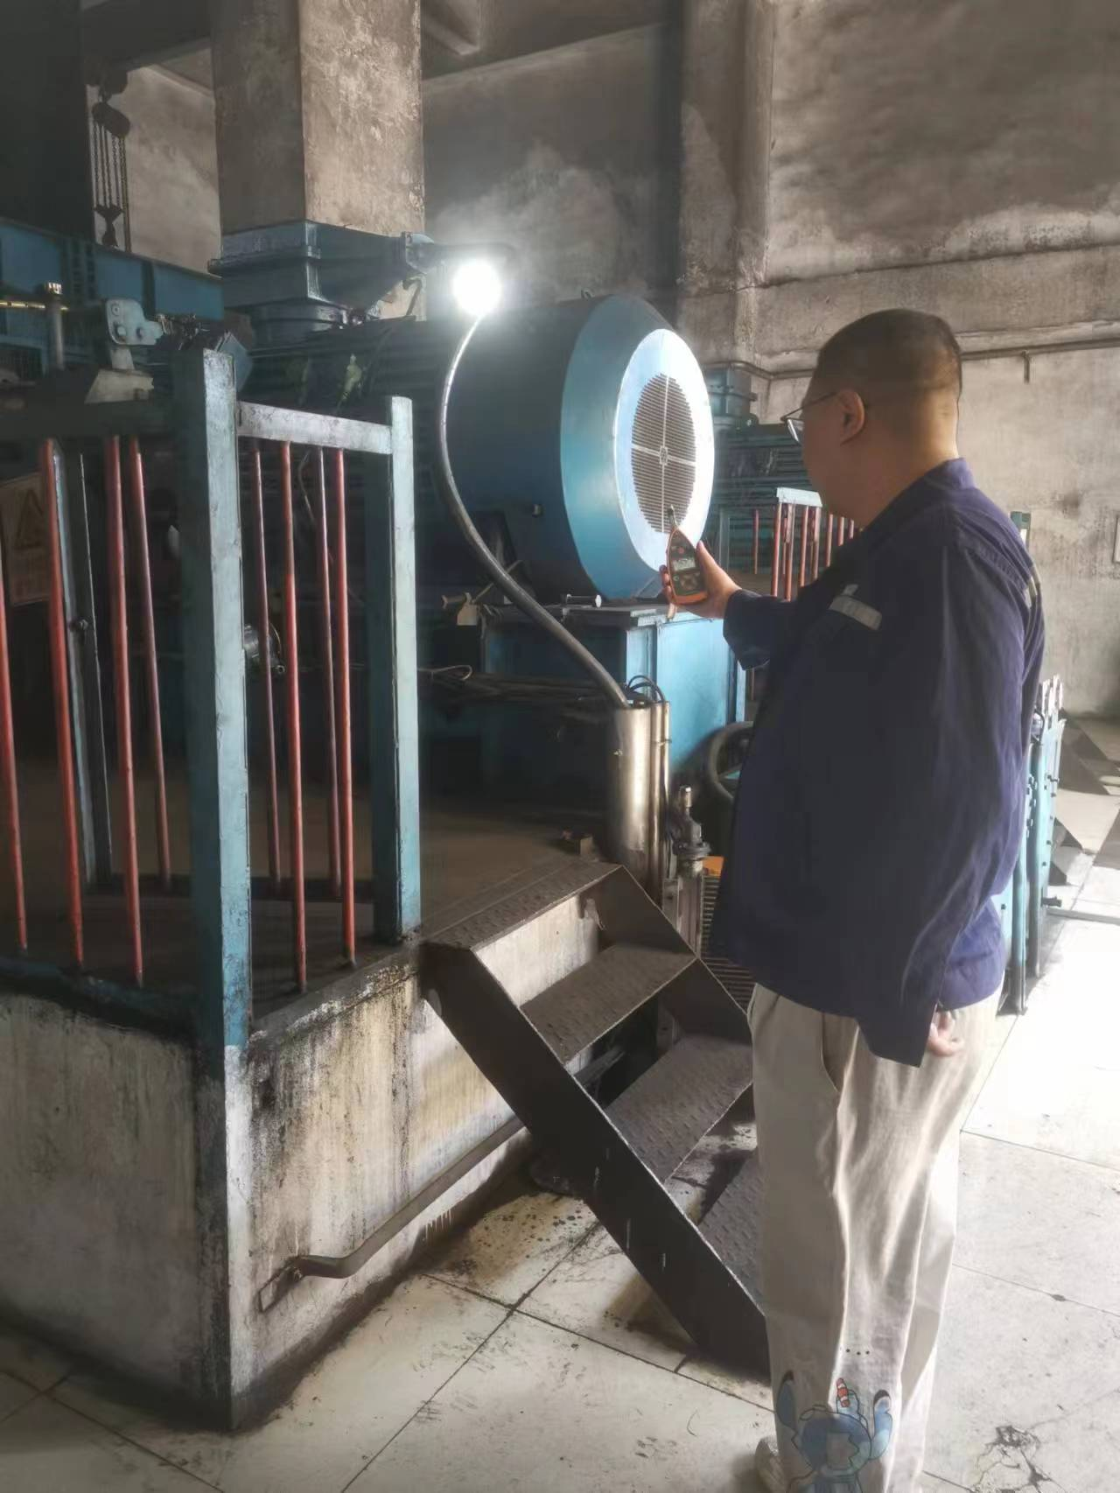
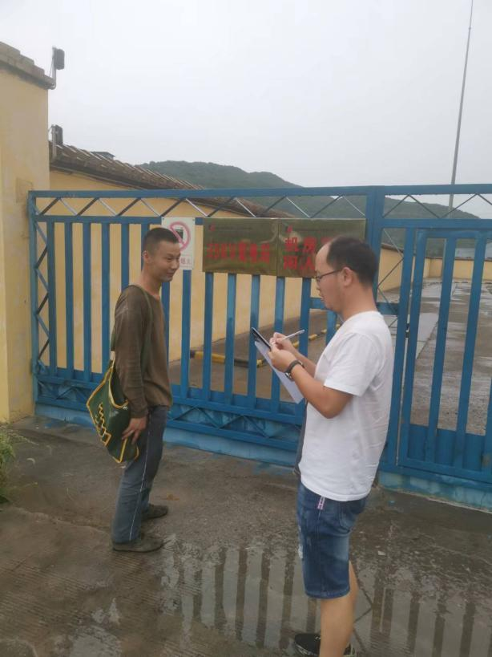
现场调查、现场采样、现场检测影像资料

